**SOAL UNBK 2017 (PAKET 2)**

1. Bentuk sederhana dari:  adalah …
2.  B.11 C.5 D.  E. -5
3. Bentuk Sederhana dari  adalah …
4. 12 - 8 B. 17 + 21 C. 46 – 13 D. 46 + 13 E. 60 + 13
5. Nilai 1dari adalah …
6. 32 B. 10 C. 4 D. -4 E. -18
7. Diketahui kesamaan matriks . Nilai 2y – 5x adalah …
8. 22 B. 20 C. 18 D. -2 E. -16
9. Bila  dan akar-akar persamaan kuadrat , maka nilai =…
10.  B.  C. - D.  E. 
11. Sebuah hotel mempunyai dua tipe kamar yang masing-masing berdaya tamping 3 orang dan 2 orang. Jika jumlah kamar seluruhnya 42 kamar dengan daya tamping keseluruhannya 104 orang, maka banyak kamar berdaya tamping 3 orang adalah…kamar
12. 10 B. 20 C. 22 D. 32 E. 42
13. Jika x dan y merupakan penyelesaian dari system persamaan , maka nilai dari xy adalah …
14. -1 B. 0 C. 1 D. 2 E. 3
15. Hasil dari adalah …
16.  C.  E. 
17.  D. 
18. Diketahui matriks, , dan . Hasil A + B - C = …
19.  B.  C.  D.  E. 
20. Invers dari adalah …
21. 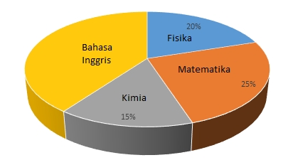 B.  C.  D.  E. 
22. Diagram di samping menunjukkan data anggota klub siswa suatu SMK. Banyak anggota klub fisika adalah …orang.
23. 24
24. 32
25. 42
26. 45
27. 48
28. 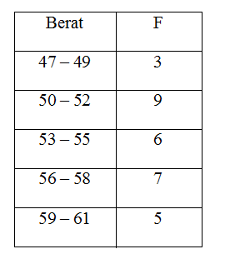Data berat badan 30 orang peserta PON ditunjukkan pada table di samping.

Rata-rata data table berikut adalah …

1. 66,85
2. 68,37
3. 69,83
4. 72,85
5. 73,80
6. Rata-rata nilai matematika 36 siswa adalah 86. Empat siswa mengikuti ulangan susulan dengan nilai rata-rata 80. Rata-rata nilai seluruhnya adalah …
7. 86,2 B. 85,4 C. 85,0 D. 84,6 E. 84,4
8. Simpangan baku dari data : 7, 8, 9, 10, 11 adalah …
9.  B.  C.  D.  E. 
10. Banyaknya bilangan ratusan ganjil yang dapat disusun dari angka-angka 1, 2, 3, 4, 5, 6, dan 7 serta tidak ada angka yang sama adalah …
11. 100 B. 120 C. 150 D. 168 E. 210
12. Suatu turnamen diikuti 12 tim sepakbola di mana setiap tim bertemu satu kali dengan tim lainnya. Banyaknya pertandingan yang terjadi adalah …
13. 6 B. 12 C. 33 D. 66 E. 132
14. Seorang anak melempar undi 4 uang logam sekaligus sebanyak 32 kali. Frekuensi harapan muncul 3 gambar dan 1 angka adalah …
15. 2 B. 4 C. 8 D. 12 E. 16
16. Dua dadu dilempar undi satu kali. Peluang muncul jumlah kedua mata dadu bilangan prima adalah …
17.  B.  C.  D.  E. 
18. Nilai dari adalah…
19.  B.  C.  D.  E. 
20. Turunan pertama dari adalah …
21.  C.  E. 
22.  D. 
23. Jika , maka nilai dari adalah …
24.  B.  C.  D.  E. 
25. Hasil dari 
26.  C.  E. 
27.  D. 
28. Nilai dari 
29.  B.  C.  D.  E. 
30. Seorang penjual buah-buahan yang menggunakan gerobak mempunyai modal Rp. 10.000.000,-. Dia membeli apel dengan harga Rp. 40.000,- per kg dan jeruk dengan harga Rp. 16.000,- per kg. Jika banyaknya apel (x) dan banyaknya jeruk (y), sedangkan muatan gerobak tidak dapat melebihi 100kg, maka model matematikanya adalah …
31. 5x + 2y ≤ 2500, x + y ≤ 100, x ≥ 0, y ≥ 0 D. 2x + 5y ≤ 1250, x + y ≤ 100, x ≥ 0, y ≥ 0
32. 5x + 2y ≤ 1250, x + y ≤ 100, x ≥ 0, y ≥ 0 E. 2x + 5y ≤ 750, x + y ≥ 100, x ≥ 0, y ≥ 0
33. 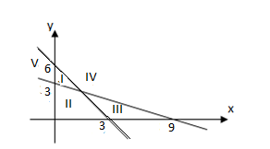5x + 2y ≥ 1250, x + y ≥ 100, x ≥ 0, y ≥ 0
34. Daerah yang memenuhi penyelesaian dari system pertidaksamaan 6x + 3y ≥ 18 , x + 3y ≤ 9 , x ≥ 0 ; y ≥ 0 adalah …
35. I
36. II
37. III
38. IV
39. V
40. Nilai maksimum z = 4x + 5y dari system pertidaksamaan x + 2y ≤ 10 ; x + y ≤ 8 ; x ≥ 0 ; y ≥ 0 adalah …
41. 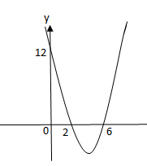25 B. 32 C. 34 D. 36 E. 38
42. Persamaan grafik fungsi kuadrat gambar di samping adalah …
43. 
44. 
45. 
46. 
47. 
48. Suku ke-n barisan aritmatika dinyatakan dengan Un. Jika U3 = -2 dan U6 = 7, maka besarnya suku ke-13 dari barisan tersebut adalah …
49. 37 B. 31 C. 28 D. 22 E. 19
50. Seorang mekanik menyimpan baut pada 10 kotak yang telah disiapkan. Pada kotak pertama disimpan 6 baut, kotak kedua 15 baut, kotak ketiga 24 baut, dan seterusnya. Jumlah seluruh baut dalam kotak-kotak tersebut adalah …
51. 97 B. 112 C. 234 D. 286 E. 465
52. Suku pertama dan rasio deret geometri berturut-turut adalah 6 dan  . Jumlah tak hingga deret tersebut adalah
53. 4 B.  C.  D.9 E. 18
54. Diketahui segitiga KLM, jika panjang sisi KL = 6 cm, LM = 8 cm, dan sudut L = 600. Luas segitiga KLM adalah ….
55. 12 B. 12 C. 12 D. 24 E. 24
56. Diketahui titik A(2, -1), B(6, -1), C(6, 2), dan D(2, 2). Jika persegi panjang ABCD didilatasikan dengan pusat (0, 0) dan factor skala 2 maka Luas bayangannya adalah …satuan Luas.
57. 12 B. 18 C. 24 D. 36 E. 48
58. Budi melihat puncak menara dengan sudut elevasi 600 dari jarak 20 meter. Tinggi puncak menara tersebut adalah …meter.
59. 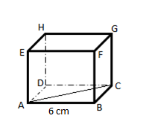20 B. 20 C. 20 D. 20 E. 10
60. Perhatian gambar kubus ABCD.EFGH. Jarak titik H ke garis BC adalah …
61. 6
62. 3
63. 12
64. 12
65. 13
66. Interval x agar grafik fungsi naik adalah …
67. 1 < x < 3 C. -1 < x < 3 E. x < -3 atau x > 1
68. -3 < x < 1 D. x < -1 atau x > 3
69. 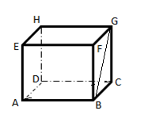Besar sudut antara garis BG dan bidang EFGH adalah …
70. 300
71. 450
72. 600
73. 750
74. 900
75. Salah satu bidang diagonal balok PQRS.TUVW adalah bidang…
76. PQRS B. PSWT C. QSWU D. PRVW E. TUPQ
77. Persamaan garis singgung pada lingkaran yang melalui titik P(3, -1) adalah …
78. 3x – y + 10 = 0 C. x – 3y - 10 = 0 E. x + 3y - 10 = 0
79. 3x – y - 10 = 0 D. x – 3y + 10 = 0
80. Sebuah bola dilemparkan setinggi h meter dalam waktu t detik dirumuskan . Tinggi maksimum yang dapat dicapai bola tersebut adalah …meter.
81. 20 B. 40 C. 60 D. 80 E. 160
82. Persamaan bayangan garis x - 2y = 6 jika ditranslasi oleh T = . adalah …
83.  C.  E. 
84.  D. 